大学生创新训练项目申请书

项目编号

项目名称 智护健康——基于AI多模态数据融合的个性化
医疗档案与疾病预防平台
项目负责人 夏运涛 联系电话 19174889083
所在学院 公共管理学院
学 号 2023专业班级 23级信息管理与信息系统三班
指导教师 刘钊
E-mail xyt0123456789@qq.com
申请日期 2025年4月15日
起止年月 2025年6月至2027年 6月
湘潭大学

填 写 说 明

1、本申请书所列各项内容均须实事求是，认真填写，表达明确严谨，简明扼要
2、申请人可以是个人，也可为创新团队，首页只填负责人。“项目编号”一栏不填。
3、本申请书为大16开本（A4），左侧装订成册，双面打印。可网上下载、自行复印或加页，但格式、内容、大小均须与原件一致。
4、负责人所在学院认真审核, 经初评和答辩，签署意见后，将申请书（一式一份）报送湘潭大学创新创业学院（学生中心302）。

  - 基本情况
项目  名称 |  | 智护健康——基于AI多模态数据融合的个性化医疗档案与疾病预防平台
所属  学科 |  | 学科一级门： |  |  | 管理科学与工程 |  |  |  |  | 学科二级类： |  |  | 信息管理与信息系统
申请  金额 |  | 20000元 |  |  |  | 起止年月 |  |  | 2025年 6月 至 2027年 6月
负责人  姓名 |  | 夏运涛 |  | 性别 |  | 男 |  | 民族 | 汉族 |  |  | 出生年月 |  |  | 2005年 5月
学号 |  | 202305190720 |  | 联系  电话 |  | 宅： 手机:19174889083
指导  教师 |  |  |  | 联系  电话 |  | 宅： 手机:
负责人曾经参与科研的情况 |  |  | 无
指导教师承担科研课题情况
指导教师对本项目的支持情况
项  目  组  主  要  成  员 | 姓 名 |  | 学号 |  |  |  | 专业班级 |  |  |  | 所在学院 |  |  | 项目中的分工
 | 夏运涛 |  | 202305190720 |  |  |  | 2023级信息管理与信息系统三班 |  |  |  | 公共管理学院 |  |  | 材料文案撰写和平台搭建与应用
 | 贺炬烽 |  | 202305190722 |  |  |  | 2023级信息管理与信息系统三班 |  |  |  | 公共管理学院 |  |  | 算法分析
 | 王琦翰 |  | 202305190778 |  |  |  | 2023级信息管理与信息系统三班 |  |  |  | 公共管理学院 |  |  | 市场调研及推广和数据整理
 | 李志强 |  | 202305190732 |  |  |  | 2023级信息管理与信息系统三班 |  |  |  | 公共管理学院 |  |  | 数据分析
  - 立项依据（可加页）

（一）项目简介

本项目旨在构建一个基于人工智能多模态数据融合技术的个性化医疗档案与疾病预防平台。该平台将整合电子病历、医学影像、生理信号、基因数据、生活方式等多模态数据，通过先进的AI算法进行深度分析和融合，为用户提供精准的健康风险评估、个性化的疾病预防方案以及全生命周期的健康管理服务。项目致力于推动医疗健康领域的数字化转型，提升医疗服务的效率和质量，助力实现从疾病治疗向疾病预防的转变，为人们的健康保驾护航。

研究目的
在全球人口老龄化加剧、慢性疾病高发的时代背景下，以"疾病治疗"为核心的传统医疗模式，因早期预防能力薄弱、个性化干预手段匮乏，已难以满足公众对全周期健康管理的迫切需求。我国通过顶层设计构建政策支撑体系，为医疗模式转型奠定制度基础：在《健康中国2030规划纲要》[1]明确提出中，要推动健康科技创新，加强健康医疗大数据应用，发展智慧医疗，提升医疗服务质量和效率，这为基于AI的医疗项目提供了政策支持和方向指引；在《关于促进和规范健康医疗大数据应用发展的指导意见》[2]中也强调了健康医疗大数据的重要性，鼓励利用大数据提升医疗服务水平，推动医疗模式从“以治病为中心”向“以健康为中心”转变，为多模态数据融合的医疗项目提供了政策依据；《“十四五” 全民医疗保障规划》[3]则聚焦医保、医疗、医药联动改革，提出提升服务质量效率的目标，为 AI 技术赋能个性化医疗档案建设、疾病预防平台搭建等具体场景提供了政策协同支撑。
在技术方面,各种创新成果更是持续涌现，形成破解传统医疗痛点的核心动能。在电子健康记录（EHR）的深度挖掘中，Miotto等人提出的“Deep Patient”模型，通过无监督学习的方法自动构建患者健康状态的深层次特征，并在大规模数据集上实现了对未来疾病风险的准确预测，这为个性化预防策略提供了重要数据支持[4]。同时，Rajkomar等人通过构建可扩展的深度学习架构，从庞大的EHR数据中提取特征，不仅在多项临床任务中取得了卓越的预测效果，也展示了端到端数据融合在医疗健康管理中的巨大潜力[5]。而在多模态数据融合技术上。Shickel等人针对不同类型健康数据的整合问题，综述了近年来深度学习在处理电子健康记录及相关数据方面的研究进展，指出采用多网络融合策略能够更好地捕捉各模态数据之间的关联性，为实现早期预警和精准干预奠定基础[6]。此外，Esteva等人利用卷积神经网络在皮肤癌图像分类上的突破性成果，证明了跨模态数据（如医学影像与文本信息）协同应用时能够达到甚至超越人工专家水平的诊断能力，为进一步推广到其他疾病的风险评估提供了示范[7]。通过政策与技术的深度耦合，积极推动了医疗体系向精准化、个性化的“健康为中心”模式演进。
鉴于此，本项目将开发一个个性化医疗档案与疾病预防平台，并且相对创新性地提出了多模态数据融合技术框架，该框架将突破异构数据整合、动态风险评估等关键技术瓶颈，为实现从“以治病为中心”向“以健康为中心”的医疗模式转型提供核心技术支持。而且该平台以“打造个性化健康档案、筑牢疾病预防屏障”为目标，通过整合电子健康记录、生理监测、生活方式等多源异构数据，并运用相关方法来构建立体化个性化医疗档案。本项目将通过该平台努力实现个体健康的风险动态预测与精准干预，要努力成为推动群体普适医疗向个性化医疗转型的重要部分。

研究内容
本项目围绕“多模态数据整合-智能分析-个性化服务”的核心路径，构建了覆盖数据全生命周期的医疗健康管理技术体系。首先，通过规范化的多模态数据采集与标准化预处理（步骤1），建立高质量跨模态医疗数据库；其次，基于分层融合策略的AI算法（步骤2）与动态优化的风险评估模型（步骤3），实现疾病风险精准预测；再次，结合医学规则引擎与智能推荐系统（步骤4），生成可执行的健康干预方案；最后，依托模块化平台开发（步骤5）与闭环验证机制（步骤6），将技术能力转化为用户可感知的健康管理服务。整套方案以数据为驱动、以算法为核心、以应用为导向，形成“从数据到决策”的完整闭环，具体技术路径如下：

1. 多模态数据采集与预处理
为了确保数据的准确性和可靠性，本项目从多个权威的公开平台获取多模态数据，包括国家卫生健康委员会的健康数据共享平台、医学影像数据库、生理信号监测数据平台以及基因数据共享平台。所有数据均经过严格的脱敏处理，符合《涉及人的生命科学和医学研究伦理审查办法》的要求。在数据预处理阶段，我们采用Python的Pandas库进行数据清洗，去除重复数据、异常值和缺失值，并对不同来源数据进行一致性检查。最后，使用Z-score标准化方法对数据进行标准化，并结合最小-最大归一化方法，确保不同模态数据的一致性。这些步骤共同解决了数据质量、一致性等问题，为后续的数据融合和分析打下坚实基础。

2. AI多模态数据融合技术
为了开发适用于医疗领域的多模态数据融合算法，本项目采用早期融合、中期融合和晚期融合方法。在早期融合阶段，通过特征拼接形成高维特征向量，并使用自编码器将不同模态数据映射到同一特征空间。同时，使用自编码（Autoencoder）将不同模态的数据映射到同一特征空间，实现数据层面的整合。在中期融合阶段，利用卷积神经网络（CNN）提取医学影像的特征，循环神经网络（RNN）提取生理信号的特征，自然语言处理（NLP）提取电子病历的文本特征，然后通过多层感知机（MLP）将提取的特征进行融合。在晚期融合阶段，使用加权平均法或投票机制对各模态数据的分析结果进行综合决策，并采用集成学习方法（如Bagging和Boosting）提高模型的泛化能力。同时，结合元学习（Meta-Learning）方法，根据不同的任务和数据分布动态调整融合策略，进一步提升模型的适应性。通过这些技术手段，探索不同融合策略的优缺点和适用场景，为疾病风险预测提供更准确的模型基础。

3. 个性化健康风险评估模型
在构建基于多模态数据的健康风险评估模型方面，本项目采用机器学习和深度学习技术。首先，使用支持向量机（SVM）、随机森林（RF）等传统机器学习算法，以及深度神经网络（DNN）、卷积神经网络（CNN）等深度学习算法，挖掘数据中的潜在关联。在特征工程方面，通过互信息（Mutual Information）和递归特征消除（RFE）选择关键特征，并利用主成分分析（PCA）和线性判别分析（LDA）进行特征降维和融合。在模型训练与验证阶段，采用K折交叉验证评估模型的性能，并使用网格搜索（Grid Search）和贝叶斯优化（Bayesian Optimization）调整模型的超参数。同时，引入迁移学习（Transfer Learning）方法，将预训练模型迁移到特定的医疗任务中，进一步提高模型的性能。这些技术手段共同实现了对疾病风险的精准预测，为早期干预和个性化健康管理提供科学依据。

4. 疾病预防与健康管理方案生成
为了为用户提供个性化的疾病预防和健康管理方案，本项目结合医学指南和专家知识，开发规则引擎生成个性化的健康管理建议。同时，利用决策树（Decision Tree）和逻辑回归（Logistic Regression）等分类算法对用户进行分类，生成针对性的健康管理方案。研究表明，分类回归树（CART）模型在医疗诊断中具有显著优势，其通过递归划分数据集实现疾病风险分层，结合多参数医学影像数据（如MRI动态增强参数）可将腮腺肿瘤诊断准确率提升至AUC 0.99（P<0.001）[7]。此外，通过K均值聚类（K-Means）和层次聚类（Hierarchical Clustering）对用户进行分组，为不同群体提供定制化的健康管理方案。为了考虑用户的偏好和依从性，采用协同过滤（Collaborative Filtering）和内容推荐（Content-based Recommendation）算法优化健康管理方案的生成过程。这些技术手段共同确保了健康管理方案的科学性和实用性，帮助用户降低疾病风险，提高健康水平。

5. 平台开发与应用
为了设计和开发个性化的医疗档案与疾病预防平台，本项目采用HTML5、CSS3和JavaScript构建用户友好的交互界面，并使用Python的Flask框架或Django框架开发后端服务。数据存储方面，选择MySQL或MongoDB存储多模态数据和用户信息。在数据分析与展示方面，利用D3.js和Matplotlib进行数据可视化，直观展示用户的健康数据和风险评估结果。通过WebSocket实现数据的实时传输和分析，确保数据的实时性和准确性。此外，引入容器化技术（如Docker）和微服务架构，提高平台的可扩展性和可维护性。最后，将多模态数据融合算法和健康风险评估模型集成到平台中，实现自动化的数据分析和健康管理方案生成。这些技术手段共同实现了多模态数据的整合、分析和展示，为用户提供高质量的健康管理服务。

平台验证与优化
在平台验证与优化方面，本项目计划采用以下方法：首先，通过内部测试团队模拟不同用户场景，对平台的疾病风险预测和健康管理功能进行全面测试，评估其准确性和有效性。同时，设计问卷调查和用户访谈方案，收集潜在用户的反馈，深入了解其体验和需求。在算法优化方面，将采用混淆矩阵（Confusion Matrix）、ROC曲线和AUC值等技术手段评估模型性能，并依据试验结果和用户反馈持续改进算法，提升预测的准确性和可靠性。用户体验优化方面，计划遵循用户体验（UX）设计原则，优化平台的交互设计和功能布局，并通过A/B测试评估不同界面设计的效果，以提升用户满意度。此外，将引入自动化测试工具（如Selenium）和性能监测工具（如New Relic），持续监控平台性能，及时发现并解决问题，确保平台能够为用户提供一个高质量的健康管理服务。这些方法将贯穿平台开发的整个过程，为最终上线提供科学的验证和优化支持。
以下是路线流程图：
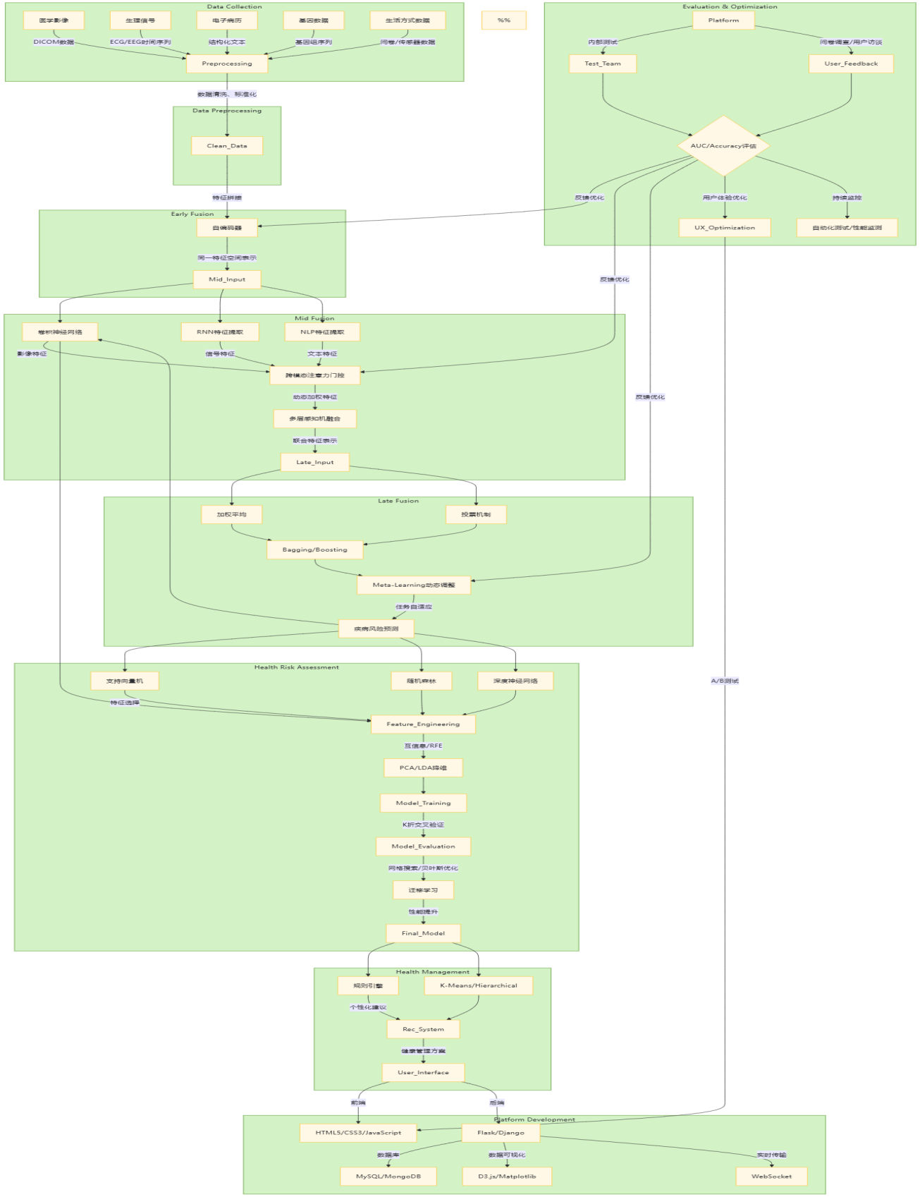

国内外研究现状和发展动态
1.国内研究现状
在国内，个性化医疗正逐步改变传统医疗实践模式，大数据技术与机器学习的发展为其提供了有力的数据处理支撑。张伟恒通过检索 PubMed 及 CNKI 期刊全文数据库并分析主流研究方向[8]，选取 16 篇英文和 10 篇中文文献进行研究，对大数据背景下机器学习在个性化医疗领域的应用进行了概述，探讨了机器学习在多组学大数据和电子健康记录中的应用进展，旨在挖掘其应用潜力，为精准、个性化医疗及机器学习应用开拓新途径。李克潮通过分析国内大型医院的医疗数据得出，国内医疗机构在日常门急诊、住院、检查等运作中会产生文本、影像、视频等多种类型的医疗大数据，其存储和传输依赖安全稳定的服务器和网络[9]。以某三甲医院为例的研究表明，应用智能信息监控系统能够对服务器的内存、CPU、健康度、繁忙度等指标，以及网络的轮询时间、响应时间、VLAN 等指标进行监控，自动发现服务器及网络存在的问题，以便维护人员及时处理，保障医疗大数据的安全以及信息系统的正常运维。

2.国外研究现状
在国外，AI 在个性化医疗领域同样发挥着重要作用。像 Spotlight-AQ 这样的个性化数字健康平台，通过嵌入多中心、平行组随机对照试验中的完整试验内成本效益[10]分析案例研究发现，采用 AI 驱动的个性化医疗干预，不仅可以提高患者生活质量，还能降低占比超过 50% 受倦怠影响的医生和护士等医疗保健专业人员的职业倦怠感，同时研究对其成本效益、就诊时间以及与医疗保健专业人员倦怠的相关性进行了评估，涉及生物心理社会、患者与专业沟通、1 型和 2 型糖尿病以及与工作相关的生活质量等方面。 Houssem Chemingui 通过结合算法分析知，AI 驱动的个性化医疗保健[11]解决方案依据个人需求提供个性化护理，借助高级算法、机器学习以及大量患者数据，实现了更准确的诊断、预测分析和定制化治疗计划，有利于疾病的早期发现，加强对慢性病的监测，并基于每个患者的遗传、生活方式和健康状况制定精准医疗策略。进一步的研究有望推动高效、有效且以患者为中心的护理，从而改善医疗结果并降低医疗保健成本。此外，该解决方案还深入探讨了 AI 在变革医疗保健和医学方面的作用，涵盖了从诊断、治疗到个性化医疗和患者护理等方面的尖端技术、应用以及道德考量，涉及远程医疗、疾病检测和医疗保健监测等主题，对计算机工程师、医疗保健专业人员、科学家、院士和研究人员而言是极具价值的参考资源。

3.发展动态
随着“十四五”全民健康信息化规划，国家医疗保障局相继发出完善医疗服务系统的指南与要求，其中AI医疗成为一大亮点。而在当今医疗行业中，随着 AI 技术的飞速发展，AI 医疗正展现出蓬勃的发展态势和巨大的潜力。从最初的概念提出到如今的广泛应用，AI 在医疗领域不断取得新的突破和进展。其发展动态可谓日新月异。一方面，众多企业和科研机构加大研发投入，推动 AI 技术在医疗各个环节的深度应用。另一方面，政策的支持和法规的逐步完善，为 AI 医疗的发展提供了良好的环境。在这样的背景下，AI 医疗取得了一系列显著成果。
从成果方面来看，我国面临着人口老龄化严重、医疗需求攀升且资源分布不均衡的挑战，而 AI 与机器人技术在医学领域的应用，为解决这些问题提供了新途径。手术机器人、康复和护理机器人、辅助远程医疗以及医学 AI 等都取得了显著成果。“AI + 5G” 远程手术借助 AI 技术和 5G 高速传输能力[12]，实现远程操作，突破地域限制，解决医疗资源不均问题，让患者能获得优质服务；互联网医院利用 AI 打破传统线下模式局限，通过线上平台提供便捷挂号、问诊等服务，优化医疗流程，缓解挂号难题；基于 AI 算法的智慧医疗健康管理系统[13]，结合嵌入式人工智能技术与可穿戴传感器，能精确测量生理信息并上传云端，实现以家庭和社区为单位的健康管理，解决患者生理参数实时连续监测难题，助力疾病早发现早治疗；迈纳士公司研发的智能穿刺采血机器人 MagicNurse，实现静脉采血自动化和智能化，解放护士劳动力，填补国内外空白[14]。
展望未来，AI 与机器人辅助医学有着明确的发展方向。手术机器人将朝着差异化、小型化、智能化发展；康复和护理机器人要坚持以人为本[15]；辅助远程医疗[16]需实现多任务与高临场感；医学 AI 则要促进医疗健康创新。为实现这些发展，还需采取一系列措施，如确定有前景的手术机器人研究方向，开展核心部件国产化，探索适合国情的商业化模式，提高产品应用覆盖率，注重专业化人才队伍建设，以临床需求为导向进行技术创新，加强监管以减少医疗事故并保障数据隐私等，从而推动我国 AI 与机器人辅助医学领域的高质量发展，让 AI 与医疗的结合更好地服务于大众健康。

（五）创新点与项目特色

1. 创新点
1.1 智能多模态数据融合体系
本项目创新性地构建了"三级融合-动态优化"的多模态数据处理架构：在数据预处理阶段，开发了基于K-means++改进的缺失值填补算法，通过引入轮廓系数自动确定最优聚类数，解决了传统K-means对初始值敏感的缺陷。提出"动态特征对齐"机制，针对医学影像、生理信号和基因数据的不同采样频率，采用时间序列插值和重采样技术实现精准同步，显著提升了多源数据的时序一致性。创新设计"模态可信度评估模块"，通过分析各模态数据的信噪比、完整度和时效性等指标，动态调整融合权重，确保在部分模态数据质量不佳时仍能保持系统可靠性。
1.2 混合式融合算法框架
本项目突破性地实现了三种融合策略的优势互补：早期融合采用改进的自编码器架构，通过引入模态间相关性约束，增强特征空间的语义一致性。中期融合创新性地使用跨模态注意力机制，在CNN提取影像特征、RNN处理生理信号、BERT模型分析文本数据的基础上，建立模态间的动态特征交互。晚期融合开发了基于D-S证据理论的决策集成方法，有效解决了传统投票机制在医学场景下不确定性较高的问题。
1.3 可进化的风险评估模型
构建"层次化深度神经网络"，通过特征选择层、模态交互层和风险评估层的级联设计，实现了从原始数据到风险评分的端到端学习。开发"动态增量学习"系统，采用弹性权重固化技术，使模型能够持续从新数据中学习而不遗忘重要知识，解决了传统模型迭代更新中的灾难性遗忘问题。创新性地引入"不确定性量化"模块，通过蒙特卡洛Dropout技术评估预测结果的置信度，为临床决策提供可靠性参考。

2. 项目特色

2.1 全流程闭环健康管理
本项目建立了“数据采集-风险评估-干预方案-效果追踪”的完整服务闭环，确保健康管理的每个环节都设有质量监控点，保障服务的高质量和高效率。同时，设计了“生命周期适配”机制，针对不同年龄段自动调整服务重点。例如，儿童期侧重生长发育监测，中老年期侧重慢性病管理。这种全流程闭环健康管理不仅提高了健康管理的科学性和针对性，还通过持续的效果追踪和质量监控，确保健康管理服务的持续优化和改进。

2.2 智能交互服务体系
本项目开发了多终端自适应的交互界面，支持从移动端到专业医疗终端的无缝衔接，为用户提供便捷的健康管理体验。同时，实现了“智能提醒-反馈收集-方案调整”的主动服务循环，通过分析用户行为数据持续优化服务策略。例如，系统会根据用户的健康数据和行为习惯，自动发送健康提醒和建议，并收集用户的反馈信息，及时调整健康管理方案。这种智能交互服务体系不仅提高了用户的参与度和满意度，还通过智能化的服务流程，提升了健康管理的效率和质量。

2.3 安全可靠的技术架构
本项目采用“联邦学习+同态加密”的双重隐私保护方案，确保敏感医疗数据的安全。联邦学习允许不同医疗机构在不共享原始数据的前提下，联合训练模型，保护了数据隐私；同态加密技术则通过在数据中添加适当噪声，既能保证数据分析结果的可用性，又能防止个体信息泄露。此外，项目构建了完善的可解释性体系，包括决策可视化、自然语言解释和临床合理性验证，增强系统的可信度。这种安全可靠的技术架构不仅保护了用户的隐私和数据安全，还通过可解释性体系，提高了系统的透明度和可信度，为医疗AI技术的广泛应用提供了坚实保障。

（六）技术路线、拟解决的问题及预期成果

1.技术路线

1.1 数据采集与预处理
数据来源确定：
从国家卫生健康委员会的健康数据共享平台获取权威的医疗统计、疾病流行等宏观数据，用于群体健康趋势参考。医学影像数据库收集各类 X 光、CT、MRI 等影像资料，为疾病影像诊断分析提供素材。生理信号监测数据平台，如一些专业的可穿戴设备数据平台，获取心率、血压、睡眠等实时生理数据。基因数据共享平台则提供与遗传相关的基因数据，辅助疾病遗传风险评估。

Python 工具运用：
在 Python 环境中，为保障多模态数据的质量和一致性，以便为后续融合分析奠定基础，本团队会进行一系列的数据预处理操作。首先，利用 Pandas 库强大的数据处理功能进行数据清洗。通过drop_duplicates()函数去除数据中的重复项，再使用describe()函数结合自定义逻辑筛选并处理异常值，同时运用isnull()函数定位缺失值，根据情况结合dropna()或fillna()函数进行处理，保证数据的纯净性。接着，借助 NumPy 库进行格式转换，对于如文本格式的数值数据，使用astype()函数将其转换为统一的数值类型，如np.int或np.float，便于后续的数学运算和模型处理。对于数据中的缺失值，采用 K 均值聚类算法进行填补。将数据特征作为输入，确定合适的聚类数量 K，计算每个数据点与各聚类中心的距离，将其归入距离最近的聚类，对于存在缺失值的数据点，利用同聚类中其他完整数据点的均值、中位数等统计量进行填补，维持数据的完整性。最后，依据 Z - score 标准化公式(x - μ) / σ（其中x为原始数据点，μ为均值，σ为标准差），使用 Scikit - learn 库中的StandardScaler模块对不同模态数据进行标准化处理，消除量纲影响，确保数据的一致性。

1.2 数据融合与模型构建
早期融合：
在进行多模态数据的早期融合时，本团队采用特征拼接和自编码器映射两种方法实现数据层面的初步整合，为后续模型训练提供统一特征输入。一方面，特征拼接是直接将不同模态的数据，像结构化的健康统计数据、已转换为特征向量的影像数据以及数值化的生理信号数据按列拼接起来，构建高维特征向量，此过程可利用 Python 的 numpy.concatenate() 函数高效完成。另一方面，自编码器映射需构建包含输入层、隐藏层和输出层的自编码器神经网络模型，将不同模态数据输入该模型，让隐藏层学习数据的低维表示，再从隐藏层重构数据到输出层，训练完成后取隐藏层输出作为不同模态数据在同一特征空间的映射结果。

中期融合：
在中期融合阶段，本团队会先对不同模态的数据进行特征提取，再将提取的特征进行融合，从而为疾病风险评估提供综合特征表示。针对医学影像数据，搭建卷积神经网络（CNN），通过卷积层和池化层的交替组合，不断提取影像中的边缘、纹理等特征，最终输出影像特征向量；对于生理信号数据，采用循环神经网络（RNN）及其变体如长短期记忆网络（LSTM），利用其处理时间序列数据的能力，学习生理信号随时间的变化特征；对于电子病历文本数据，运用自然语言处理（NLP）技术，先进行分词、去除停用词、词向量转换（如 Word2Vec）等预处理，再使用循环神经网络或 Transformer 架构提取文本特征。在完成不同模态数据的特征提取后，将这些特征输入多层感知机（MLP），MLP 通过多个全连接层对特征进行非线性变换和融合，学习不同特征间的关联。

晚期融合：
在晚期融合阶段，为得出更精准可靠的疾病风险预测结果，本团队采用了决策综合与集成学习提升这两种方法。对于决策综合会采用以下两种方式，一是加权平均法，依据不同模态数据在疾病预测中的重要性，为各模态分析结果赋予不同权重，通过加权求和得到最终预测结果；二是投票机制，让各模态数据的分析结果进行投票，依据多数投票结果进行决策。而集成学习提升则会采用两种方法，Bagging 方法是从原始数据集中有放回抽样构建多个子数据集，分别训练多个基于不同模态数据的模型，最终综合多个模型预测结果，以此提升模型稳定性；Boosting 方法则是依次训练模型，后续模型重点关注前序模型预测错误的数据，逐步提升模型整体泛化能力。

1.3 平台开发与测试
前端搭建：
在前端开发过程中，本团队采用了HTML5、CSS3 和 JavaScript 相互协作的方式，来打造出一个用户体验良好的界面。首先利用 HTML5 构建页面的基本框架，明确定义各个板块的结构，像用户信息展示区、健康数据图表区、风险评估结果区等，以此确保页面布局合理，为整个页面搭建起坚实的基础架构。接着运用 CSS3 对页面进行样式美化，通过精心定义字体、颜色、间距、动画效果等样式属性，让页面不仅美观，还能贴合用户的操作习惯，有效提升用户的视觉体验，使页面从单纯的结构框架变得生动且吸引人。最后借助 JavaScript 实现页面元素的动态交互，例如处理按钮点击事件，实现数据可视化图表的缩放、悬停提示等交互操作，同时利用fetch等函数与后端进行数据通信，保障页面交互的流畅性，让用户能够与页面进行实时且有效的互动。

后端开发：
本项目注重轻量级、灵活的开发，选用了 Flask 框架，通过定义路由处理不同的用户请求，连接数据库获取或存储数据，调用数据处理和模型分析函数。对于关系型数据，如用户基本信息、结构化健康指标等，使用 MySQL 数据库，通过 SQLAlchemy 库进行数据库连接、创建表结构、数据增删改查操作。对于非结构化或半结构化数据，如医学影像元数据、文本病历数据，采用 MongoDB 数据库，使用 PyMongo 库进行数据存储和查询，确保数据安全存储与高效访问。

数据可视化与实时传输：
在健康数据可视化与实时传输方面，本团队综合运用 D3.js、Matplotlib 和 WebSocket 技术。D3.js 擅长基于网页的交互式数据可视化，能以数据驱动的方式动态生成柱状图、折线图、饼图等各种图表，用于展示健康数据的变化趋势；Matplotlib 则侧重于静态图表绘制，可用于生成专业的统计图表，如风险评估结果的分布图等，将两者结合能直观地呈现数据。同时，为保证数据的时效性，还在前端和后端引入 WebSocket 库，如前端使用 ws 库，后端使用 Flask - SocketIO 或 Django - Channels，建立实时通信通道。当有新的健康数据产生或模型分析结果更新时，通过 WebSocket 实时推送至前端，实现数据的实时展示和分析。

内部测试与优化：
为确保健康管理平台稳定可靠运行和为用户提供高质量服务，本团队会进行多次功能测试与性能测试。在功能测试方面，采用单元测试框架，如前端使用 Jest，后端使用 unittest 或 pytest，对平台的各功能模块，像用户注册登录、数据上传下载、风险评估计算、数据可视化展示等，进行逐一测试，以此验证这些功能是否能正常运行。在性能测试方面，运用性能测试工具，前端采用 Lighthouse，后端将 Gunicorn 与 ab 测试工具配合使用，模拟多用户并发访问，测试平台的响应时间、吞吐量等性能指标，定位性能瓶颈并进行优化，例如优化数据库查询语句、调整服务器配置等。
下图是是该技术路线的思维导图：
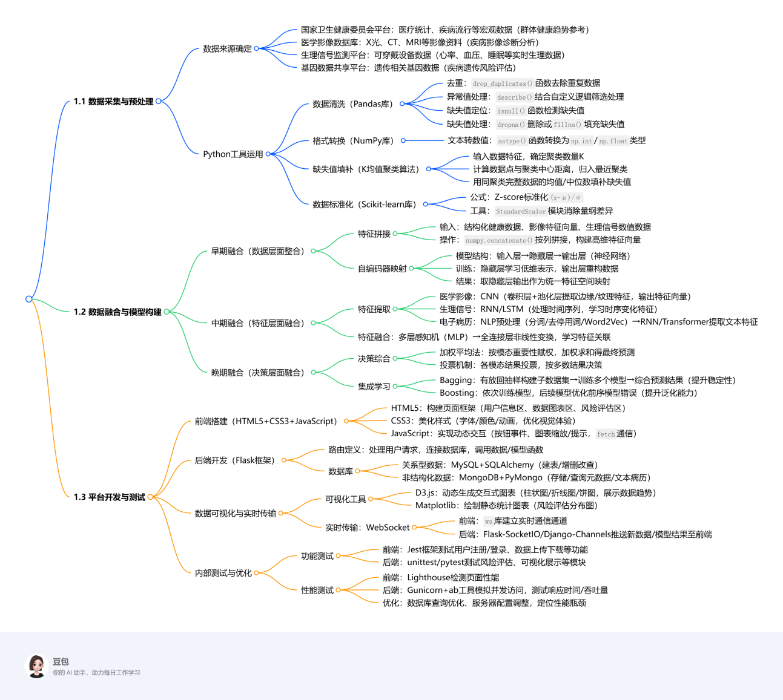

2. 拟解决的问题

2.1 数据质量与一致性问题

在多模态数据集成过程中，数据质量参差不齐以及格式不一致是常见问题，会严重影响后续的数据融合和分析效果。为解决这些问题，我们采取了一系列措施。首先是数据清洗，运用 Python 的 Pandas 库，它提供了丰富的数据处理函数，如使用 drop_duplicates () 方法去除重复数据，通过 describe () 结合自定义规则筛选并处理异常值，利用 isnull () 和 dropna () 或 fillna () 方法处理缺失值，以此确保数据的纯净性。接着是格式转换，借助 Python 的 NumPy 库强大的数值计算能力，将不同格式的数据转换为统一的数值格式，对于文本格式的数值数据，使用 astype () 方法将其转换为 np.int 或 np.float 类型，方便后续的数学运算和模型处理。然后是缺失值填补，采用 K 均值聚类（K - Means）算法，将数据特征作为输入，确定合适的聚类数量 K，对于每个数据点，计算其与各聚类中心的距离并归入距离最近的聚类，对于存在缺失值的数据点，利用同聚类中其他完整数据点的均值、中位数等统计量进行填补，保证数据的完整性。最后是数据标准化，使用 Z - score 标准化方法，依据公式 (x - μ) / σ（其中 x 为原始数据点，μ 为均值，σ 为标准差），利用 Scikit - learn 库中的 StandardScaler 模块对不同模态数据进行标准化处理，消除量纲差异，确保数据的一致性，为后续的分析和建模提供高质量的数据基础。

2.2 数据隐私与安全问题

在医疗领域，用户数据的隐私和安全至关重要，为此我们采取了多维度的保护措施：一是运用联邦学习技术，允许不同医疗机构在不共享原始数据的前提下联合训练模型，各参与方在本地对自有数据进行模型训练后，仅将模型参数（而非原始数据）上传至中央服务器进行聚合更新，既实现了多方数据对模型性能的优化提升，又从根本上避免了原始数据的泄露风险；二是采用同态加密技术，通过在数据中添加适当噪声，在保证数据分析结果可用性的同时防止个体信息泄露，该技术允许在加密数据上直接进行特定计算操作，解密后的计算结果与原始数据上的计算结果一致，从而实现 “数据可用不可见” 的安全分析；三是严格遵循数据保护法规，以欧盟《通用数据保护条例》（GDPR）等为准则，确保数据的收集、存储、使用和共享全流程符合法规要求，通过规范化的数据管理流程保障数据的合法使用与安全存储，为医疗 AI 技术的广泛应用构建坚实的隐私保护基础。

2.3 模型复杂度与计算资源问题

随着深度学习模型的不断发展，其复杂度和对计算资源的需求日益增加。为确保模型在实际应用中高效运行，我们采取了以下措施：一是选择轻量级的深度学习模型，如 MobileNet 和 EfficientNet，这些模型在设计上通过优化网络结构，减少了参数量和计算量，同时保持较高性能。例如，MobileNet 采用深度可分离卷积替代传统卷积，大幅降低了计算复杂度。二是运用模型优化技术，包括模型剪枝（Model Pruning）和量化（Quantization）。模型剪枝通过去除对性能影响较小的连接或神经元来减少参数量；量化则将模型参数从高精度数据类型转换为低精度数据类型，降低存储和计算需求，进一步优化模型性能。三是采用分布式计算与加速技术，即使用分布式计算（Distributed Computing）和 GPU 加速（GPU Acceleration）。分布式计算将模型训练任务分配到多个计算节点并行执行，提高训练速度；GPU 强大的并行计算能力能显著加速深度学习模型的训练和推理过程，降低对计算资源的需求，从而保证模型在实际应用中的高效运行。

2.4 模型可解释性问题
在医疗领域，模型的可解释性对于临床医生和研究人员的信任与应用至关重要。为提高模型的透明度和可信度，我们采取了以下措施：一是融合知识图谱（Knowledge Graph）技术，以图的形式表示实体及其关系，将医学概念、疾病诊断、治疗方法等专业知识整合进模型。在模型决策时，知识图谱能为决策提供解释依据，助力理解模型的推理过程。二是运用提示调优（Prompt Tuning）技术，设计合理的提示信息，引导模型生成更具解释性的输出。比如在疾病诊断时，特定提示可引导模型输出诊断依据和相关医学知识，让模型决策结果更易理解。三是构建推理模型（Reasoning Model），模拟医生的推理过程。该模型基于医学知识和逻辑规则对输入数据进行推理分析，使模型决策更具逻辑性和可理解性。例如在诊断疾病时，推理模型能依据患者症状、检查结果等信息，按照医学诊断流程逐步推理出可能的疾病，从而增强临床医生和研究人员对模型的信任，推动医疗 AI 技术在临床实践中的广泛应用。

3. 预期成果

3.1 平台成果
我们致力于构建一个用户友好的个性化医疗档案与疾病预防平台，以提供全面的健康管理服务。该平台具备以下显著特点：一是拥有用户友好的交互界面，借助 HTML5、CSS3 和 JavaScript 构建，确保平台的易用性和良好的用户体验；二是具备高效的数据处理能力，通过优化算法和模型结构，保障平台能够高效运行；三是注重数据安全与隐私保护，采用联邦学习和同态加密技术，切实确保用户数据的安全和隐私；四是实现实时数据传输与分析，利用 WebSocket 达成数据的实时传输和分析，保证数据的实时性和准确性；五是能够自动化生成健康管理方案，集成多模态数据融合算法和健康风险评估模型，实现自动化的数据分析并生成健康管理方案。
3.2学术成果
发表相关项目学术论文1篇。

（七）项目研究进度安排
阶段 | 时间 | 主要任务
第一阶段 | 2024年12月-2025年4月 | 项目启动，组建团队，完成需求分析和项目规划
第二阶段 | 2025年4月-2025年9月 | 数据采集与预处理，开发多模态数据融合算法
第三阶段 | 2025年9月-2026年2月 | 构建健康风险评估模型，开发健康管理平台
第四阶段 | 2026年2月-2026年6月 | 平台内部测试与优化，进行临床试验
第五阶段 | 2026年6月-2026年10月 | 根据用户反馈进行平台优化，撰写项目报告
第六阶段 | 2026年10月-2027年3月 | 项目验收，推广应用

（八）已有基础

1. 与本项目有关的研究积累和已取得的成绩

2. 已具备的条件，尚缺少的条件及解决方法

[1] 国务院. “健康中国2030”规划纲要EB/OL. 中国政府网, 2016-10-25/2025-02-24.
[2] 国务院办公厅. 关于促进和规范健康医疗大数据应用发展的指导意见EB/OL. 中国政府网, 2016-06-24/2025-02-24.
[3] 国务院办公厅. “十四五”全民医疗保障规划EB/OL. 中国政府网, 2021-09-29/2025-02-24.
[4] Miotto R, Li L, Kidd BA, Dudley JT. Deep Patient: An Unsupervised Representation to Predict the Future of Patients from the Electronic Health Records. Sci Rep, 2016, 6:26094.
[5] Rajkomar A, Oren E, Chen K, et al. Scalable and accurate deep learning with electronic health records. NPJ Digit Med, 2018, 1:18.
[6] Shickel B, Tighe PJ, Bihorac A, Rashidi P. Deep EHR: A Survey of Recent Advances in Deep Learning Techniques for Electronic Health Record (EHR) Analysis. IEEE J Biomed Health Inform, 2018, 22(5):1589-1604.
[7] Esteva A, Kuprel B, Novoa RA, et al. Dermatologist-level classification of skin cancer with deep neural networks. Nature, 2017, 542(7639):115-118.
[8]张伟恒.(2025).大数据背景下机器学习在个性化医疗领域的应用.科技与创新,(05),194-197.doi:10.15913/j.cnki.kjycx.2025.05.054.
[9]李克潮.(2017).医疗大数据下智能信息监控系统的应用.网络安全技术与应用,(03),156-157.
[10]Ryan Charles Kelly,Richard I G Holt,Hermione Price,Peter Phiri,Michael Cummings,Amar Ali... & Katharine Barnard Kelly.(2025).Cost-Effective Quality of Life Improvement While Reducing Health Care Professional Burnout With an AI-Driven Intervention for Personalized Medicine..Journal of diabetes science and technology,19322968241310879.
[11] Houssem Chemingui & Meriam Lamloumi.(2025).AI-Driven Personalized Healthcare Solutions.IGI Global,
[12]陈近梅 & 李兰松.(2019).从互联网医院到“AI+5G”远程手术智慧医疗开启无限想象.科技与金融,(05),59-60.
[13]张晨,梁昕 & 卢克.(2022).基于嵌入式人工智能的智慧医疗健康管理系统设计.工业控制计算机,35(02),41-43.
[14]房晓楠.(2021).迈纳士：“AI+医疗”打造出的全自动智能采血MagicNurse.机器人产业,(02),56-60.doi:10.19609/j.cnki.cn10-1324/tp.2021.02.009.
[15]韩晓光,朱小龙,姜宇桢,何达,刘文勇,段星光 & 田伟.(2023).人工智能与机器人辅助医学发展研究.中国工程科学,25(05),43-54.
[16]萧毅 & 刘士远.(2018).客观看待人工智能在医学影像中的作用.放射学实践,33(10),992+994.doi:10.13609/j.cnki.1000-0313.2018.10.002.

  - 经费预算
开支科目 | 预算经费  （元） | 主要用途 | 阶段下达经费计划（元）
 |  |  | 前半阶段 | 后半阶段
预算经费总额
1. 业务费
（1）计算、分析、测试费
（2）能源动力费
（3）会议、差旅费
（4）文献检索费
（5）论文出版费
2. 仪器设备购置费
3. 实验装置试制费
4. 材料费
学校批准经费
  - 指导教师意见
导师（签章）：
年 月 日
  - 院系大学生创新创业训练计划专家组意见
专家组组长（签章）：
年 月 日
  - 学校大学生创新创业训练计划专家组意见
负责人（签章）：
年 月 日
  - 大学生创新创业训练计划领导小组审批意见
负责人（签章）：
年 月 日

